

ARGOJET系列
AJC-20喷射阀控制器
操作说明书


www.argo-tec.com

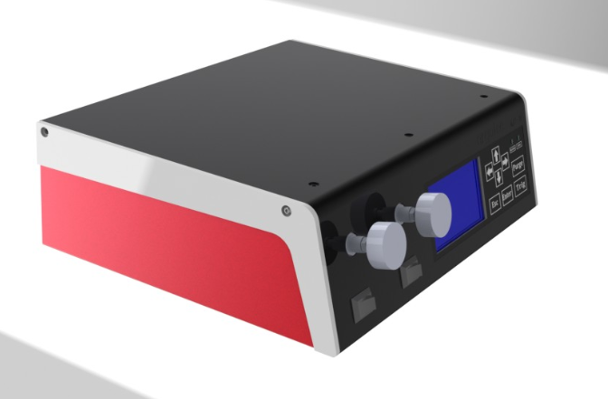

注意事项
本说明书及当中所有内容由拓一出版，並受版权法保护。在没有得到拓一的预先书面同意以前，本说明书册的任何部份不得被影印或再版。拓一有权在不作通知的情况下更新本说明书中的内容。

©2017 Argotec Ltd. All rights reserved.

拓一联创（深圳）有限公司
中国广东省深圳市龙岗区坂田街道大发路27号龙壁工业区6栋5楼
电话：(86-755) 2360-7833
传真：(86-755) 2360-9322
E-mail: info@argo-tec.com
网站: www.argo-tec.com

目录

第1章 安全注意事项 1
第2章 产品规格 2
第3章 外形尺寸 3
第4章 面板介绍 4
第5章 机器操作 6
第6章 常见故障处理 14

安全注意事项
在使用本产品前，请务必仔细阅读本手册，正确使用本产品，不得在超出该产品规格的情况下使用。
产品的所有者有责任确保对本产品的安装、操作和维护是由受过点胶控制器相关操作培训的专门人员完成，专门人员熟悉相关的安全规定和使用方法，并有能力执行该安全规定和使用方法。
为了防止造成任何人身伤害，对该产品的所有拆卸、维护操作，务必在确认设备切断电源，并且不会误触发的情况下进行，以免给您带来损害。

 | 不安全的设备状态可能导致人员的受伤或财产的受损。不遵守安全警示及采取安全预防措施将会对使用者人身造成严重伤害。

产品规格
AJC-20是一款高速喷射点胶阀控制器，可输出喷射阀的触发信号，提供阀的加热控制，并且可以实现和外部设备的通讯。

参数 | 规格
尺寸(长x宽x高) | 242×304×98 mm
重量 | 5 kg
电源输入 | 200~240V AC，50/60 Hz
界面显示 | 液晶屏，256*160像素
按键 | UP、DOWN、LEFT、RIGHT，ENTER、ESC、TRIG、PURGE
LED指示灯 | HEATING、ERROR
触发输入 | TRIG按键或24V脉冲输入，脉冲宽度大于2 ms
气压输入 | 大于0.6Mpa
气压输出 | VALVE开阀气压、FLUID液路气压，调节范围0~0.7MPa
加热输出 | AC100V OUT(SENSOR), 150℃
点胶模式 | 打点(Defined)，画线(Infinite)，分组(Group)，清洗(Purge)
开阀时间范围（Open Time） | 0.1~999.9 ms 精度为0.1 ms
循环间隔时间范围  （Delay Time） | 0.1~999.9 ms 精度为0.1 ms
循环点胶次数  （Pulse Number） | 1~9,999
点胶计数 | 1~9,999

外形尺寸
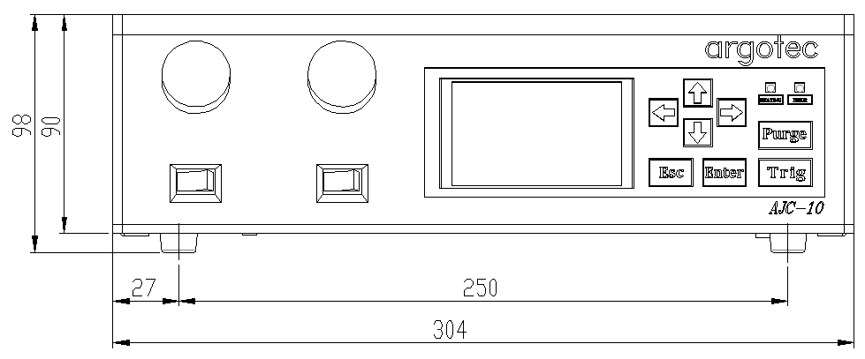
图1 控制器正视图
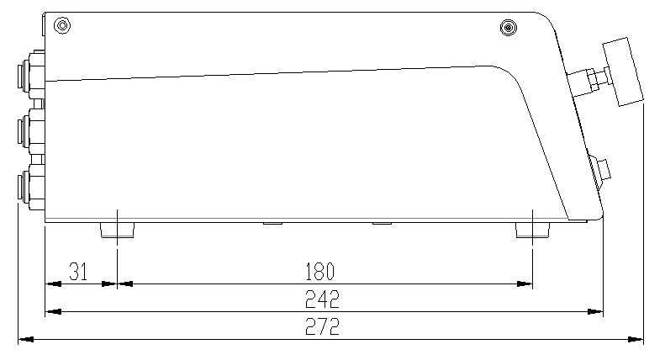
图2 控制器侧视图

面板介绍
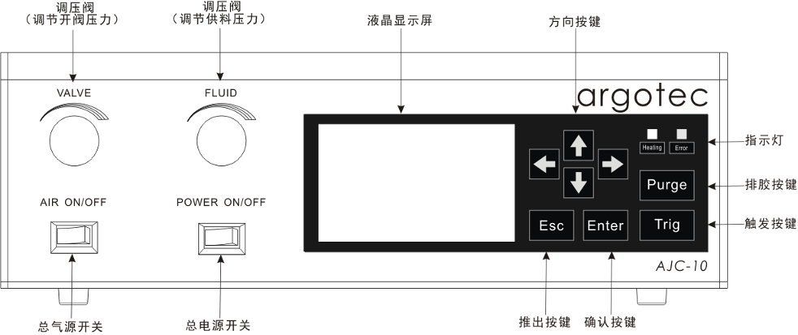

图3 前面板
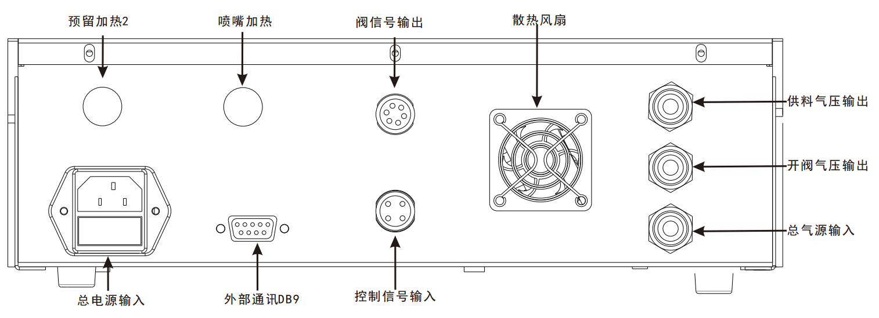

图4 后面板

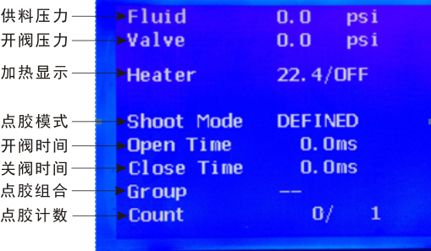
图5 液晶显示屏
如是热熔胶喷射阀控制器则液晶显示屏显示如下图：
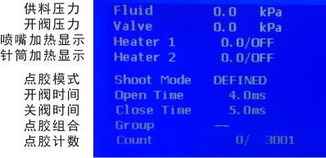
图6 热熔胶液晶显示屏

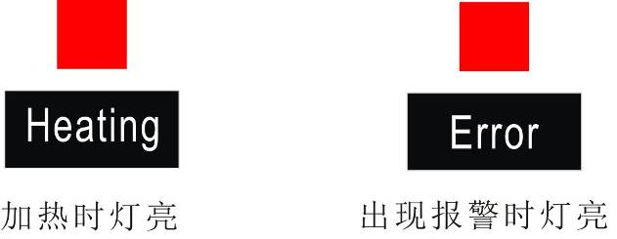
图7 指示灯介绍

机器操作
- 菜单操作
本控制器有一个简单易用的人机界面，用户可以通过液晶屏及按键查看或设置各项控制器参数。全部菜单结构如下图。
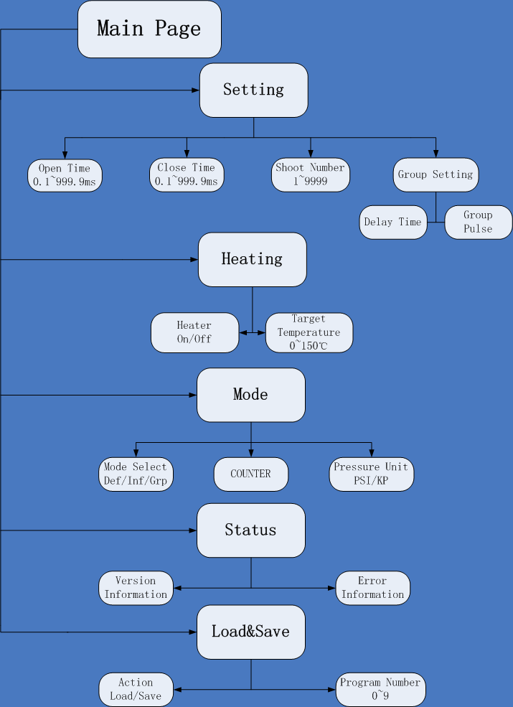
图8 菜单结构

控制器在开机时进入主页面，用以显示各种状态信息。在主页面下按ENTER进入菜单，用上下按键选择(选中项以反色显示)，再按ENTER即可进入各设置页面，按ESC退到上一层页面。

- 数值设置
以设置Shoot Number为例，说明如何设置一个数值。其他的数值可参照同样步骤来设置。
1、按ENTER进入菜单，用上下键选中“Setting”，再按ENTER进入。
2、用上下键选中“Shoot Number”对应的数字(全部数字为反色显示)，再按ENTER进入设置状态(最高位数字变为正色显示)。
3、用左右按键选择要修改的数位，然后用上下按键设置数值(0~9)。
4、按ENTER保存设置的数值，完成设置；按ESC则不保存，恢复原值。
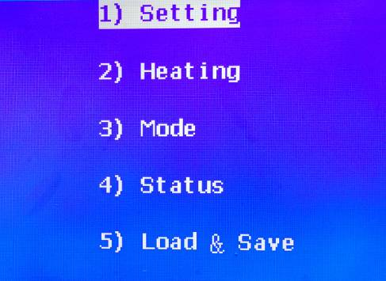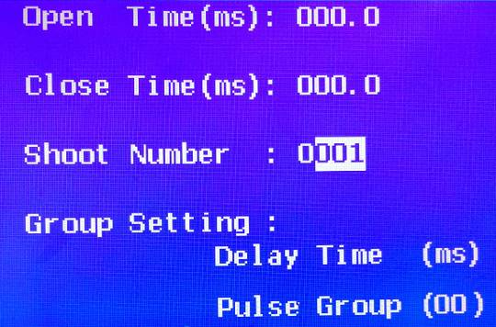
图9 数值设置菜单

- 模式设置
以选择点胶模式为例，说明如何设置一个选项。其他的选项可参照同样步骤进行设置。
1、按ENTER进入菜单，用上下键选中“Mode”，再按ENTER进入。
2、用上下键选中“Mode”对应的选项，选项反色显示，并且两边有三角形箭头。
3、用左右键选择需要的点胶模式即可完成设置，不需要按ENTER保存。
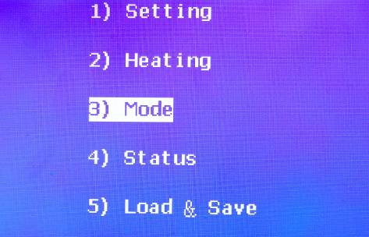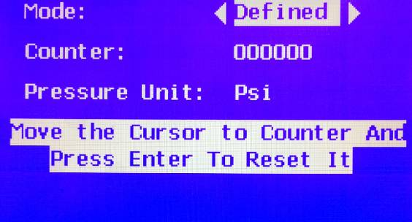
图10 模式设置菜单

- 加热控制
控制器内置温控功能，通过控制外部加热块，可以实现±1℃的温控精度。利用温控加热模块，可以使胶水处在最适合的温度下进行点胶。
用户设置好温度后，把Heater设为ON，控制器就开始控制加热模块进行加热。一般2分钟内可以加热到所设定的温度。开始阶段，加热的温度可能会高于设定温度几摄氏度，一般会在2分钟内调整到±1℃之内。
为保护加热模块，最高可设置温度为150ºC。在检测到加热块温度超过160℃时，所有LED会闪烁报警，请马上断电并检查加热块、热电偶是否连接正常。
在加热为ON的状态下，液晶屏上的温控信息显示为：当前温度/设置温度，如果出现报警，还会在后面显示错误码ERR1或ERR2；在OFF状态下，显示为：当前温度/OFF，并且不会显示错误码。用户可在Status页面下查看错误码信息。
ERR1: thermocouple input error | 热电偶输入错误，热电偶未连接或者断开。
ERR2: temperature alarm | 温度报警，当前温度与设定温度的差大于±1 ºC。

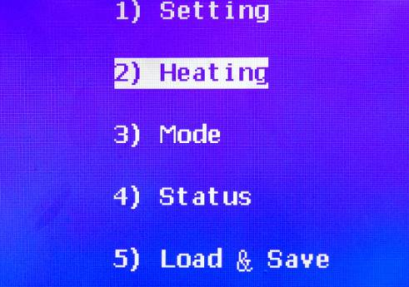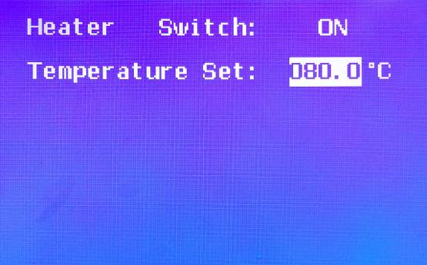
图11 加热设置菜单

如是热熔胶喷射阀控制器则加热设置菜单如下图：
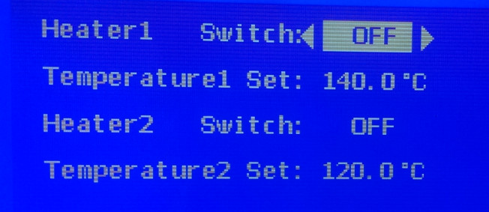
图12 热熔胶加热设置菜单

Heater1控制喷嘴加热，Heater2控制针筒加热。由于热熔胶加热温度较高，建议设置加热时分成两段，其他设置和普通加热一样。以加热到120°为例，先设置到80°左右，等加热到差不多温度的时候再设置到120°，这样温度加热过程平滑，到达温度的时间短。

- 存读数据
控制器的内部有数据存储模块，可以保存一定数量的数据，并且随时可以读取出来。
控制器中所有可以设定的参数均可以存储和读取。
1. 按ENTER进入菜单，用上下键选中“Load&Save”，再按ENTER进入。
2. 用左右键选中“SAVE”或“LOAD”对应的选项，选项反色显示，并且两边有三角形箭头。
3. 用上下键选择需要设定的程序号进行设置。
4. 将光标移到“OK”上，按下ENTER实现数据的存储或读取。

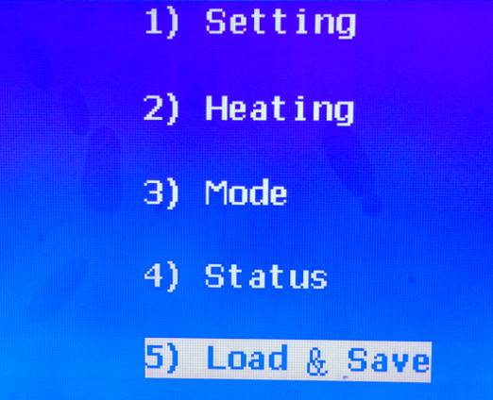
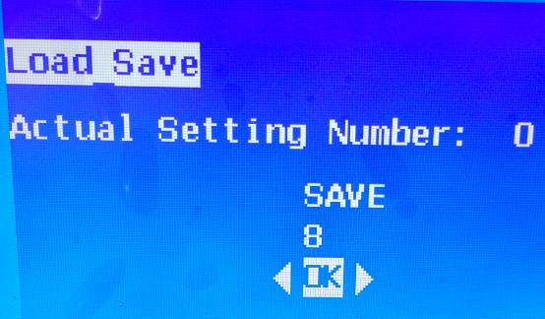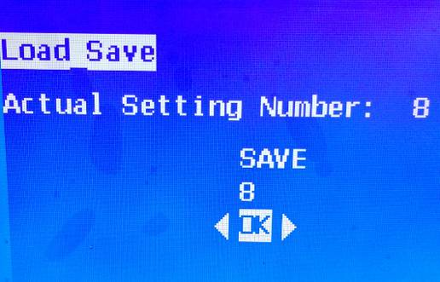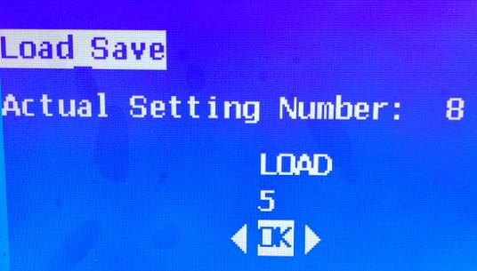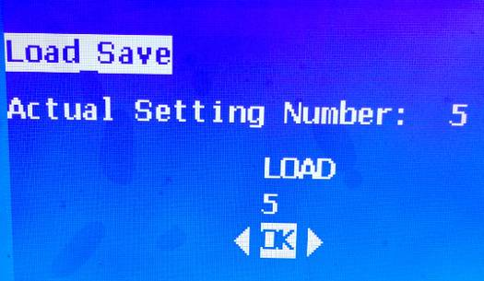
图13 数据存取菜单
- 喷射阀控制
- 点胶参数
在点胶之前，需要对各项点胶参数进行设置，以下是各项点胶参数的说明。
- Open Time：开阀时间。该时间是点胶时喷射阀开启的时间，其长短直接决定胶量的大小，设置范围为0.1~999.9 ms。为保证正常点胶，此时间最好不小于5 ms。
- Close Time：延迟时间。该时间是连续点胶时两次开阀之间的时间间隔，设置范围为0.1~999.9 ms。为保证喷射阀能正常工作，延迟时间最好不小于5 ms。
- Shoot Number：脉冲数量。该参数仅在Defined模式下有效，是每一个循环所发送的点胶个数，设置范围1~9,999。
- Delay Time：停顿时间。共有50个，这些参数仅在Group模式下有效。第一个Delay Time是触发信号有效到点胶开始之间的延时，范围0~9,999 ms；其他Delay Time是两组脉冲之间的延时，设置范围0~999.9ms。
- Pulse Group：脉冲组。共有50组，这些参数仅在Group模式下有效，是每两个Delay Time之间所发送的脉冲个数(即点胶个数)，设置范围0~999。

- 点胶模式
共有Defined、Infinite、Group和Purge四种点胶模式，用户根据实际需要选择一种合适的模式进行点胶。
以下是四种模式的触发信号与阀控制信号关系示意图。
注意：图中阀控制信号的一个脉冲对应一次点胶；Open Time及Close Time不能设为0，否则各模式无法正常工作。

Defined Mode
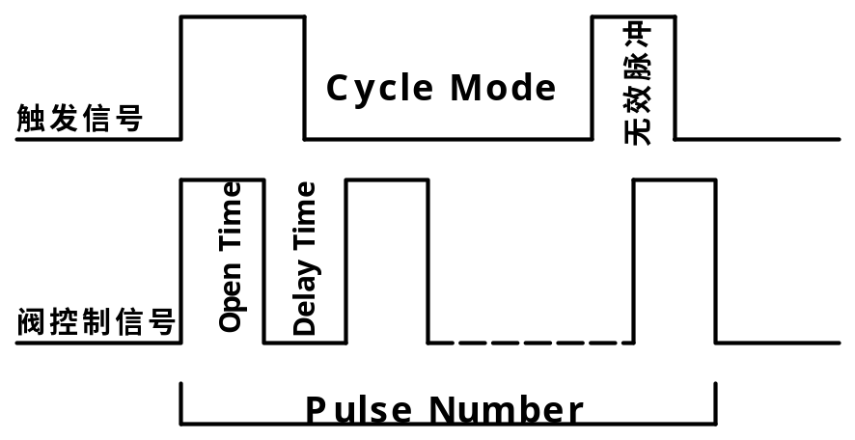
图14 Defined Mode触发信号
在Cycle模式下，接收到一个有效的触发信号后开始发送脉冲，发送完设定的脉冲数量后自动停止。在没发送完脉冲之前，对再次接收到的触发信号的脉冲无响应。

Infinite Mode
在Infinite模式下，触发信号有效时，持续发送脉冲，触发信号失效则停止。

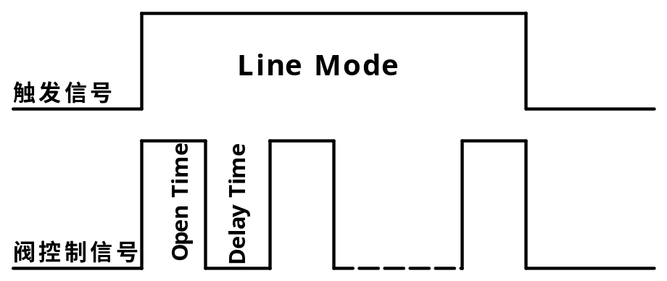
图15 Infinite Mode触发信号
Group Mode
Group模式是若干组Defined模式的组合，在每组发送前作Delay Time延时。
最多可设置50组脉冲。如果只需要N(N<50)组脉冲，则把第N+1组脉冲数量设为0即可。
在点胶时，Pulse Group是按顺序发送的。在接收到有效的触发信号后，先作Delay Time 1的延时，然后发送Pulse Group 1；发送完Delay Group 1后，再作DelayTime 2延时，然后发Pulse Group 2，依此类推，发送完设定的Pulse Group后自动停止。
注意：如果在没发送完所有Pulse Group之前触发信号失效，则会立即停止发送。
Pause Time的设置页面如左图，左上角的数字(02)表示当前选中项的序号；Pulse Group的设置页面如右图，左上角的数字(06)表示当前选中项的序号，下面的数字(05)表示已设置的Pulse Group的数量。
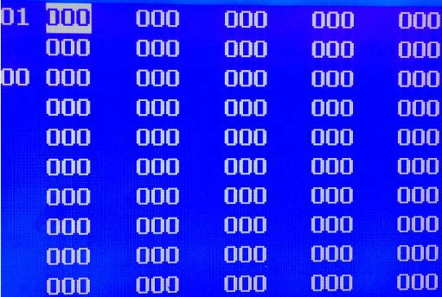
图16 已设置Pulse Group数量显示

Purge Mode
在Purge模式下，触发信号有效时开阀，触发信号失效则关阀。
另外，当前模式如果不是PURGE 模式，也可以通过按下“PURGE”按键来实现该功能。
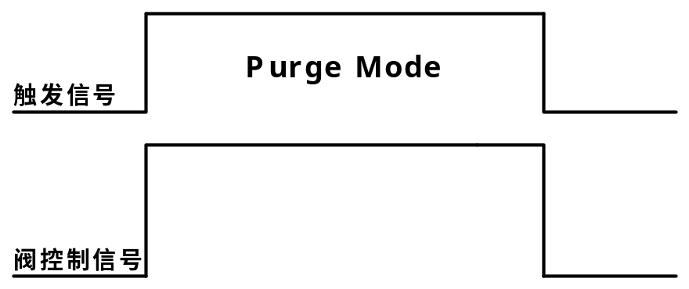
图17 Purge Mode触发信号

- 脉冲计数
控制器对所发脉冲进行计数，计数范围为0~9,999。
在Infinite或Purge模式下，脉冲计数将持续累加，达到最大值后归零，重新开始计数；当切换到Defined或Group模式时，计数会自动清零；用户也可以进入菜单，按ENTER手动清零。
在Defined或Group模式下，计数达到设定的脉冲数后归零。
在Group模式下，还对Pulse计数。在空闲时，“Count”后面的数字表示已设置的Group内的Pulse得数量；在点胶时，该数字动态显示，表示当前正在发送的Group的序号，并且“/”后面显示当前Group的脉冲数。
以下是不同模式下脉冲计数的显示示例。
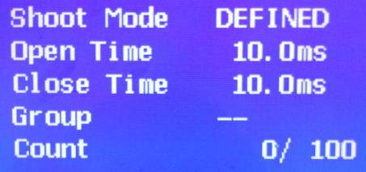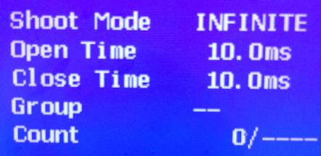
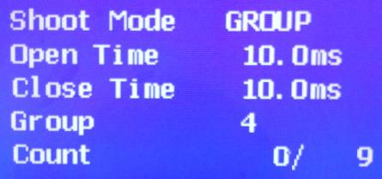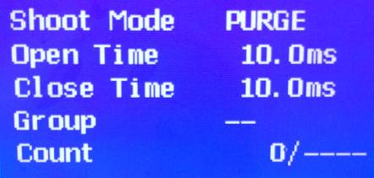
图18 不同模式下脉冲计数的显示
- 掉电保存
控制器自动把各项可设置的参数保存到内部FLASH中，上电时会自动加载已保存的参数，无需重复设置。

- 气压调节
使用调压阀旋钮调节开阀气压及液路气压，气压值可以在液晶屏上实时显示。气压单位为psi或kPa，可以进入菜单进行切换。注意：气压值请勿长时间超过100psi，以免损坏内部器件。

- 启动点胶
仅在显示主页面时，可以通过TRIGGER按键或者外部输入信号来触发点胶。在进入菜单时无论按键或外部输入信号均不能触发点胶；在点胶过程中按键失效，不能进入菜单。
外部输入接线示意图如下，当示意图中的“开关”闭合时，则触发信号有效，启动点胶。
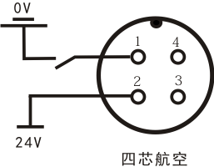
图19 航空接头24V信号触发接线示意图

如果需要采用短接信号触发控制器工作，则需要将四芯航空插头中的2脚和3脚短接，通过1和4脚短接触发控制器的工作，具体接线如下图所示：

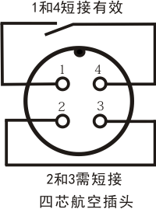
图20 航空接头短接触发接线示意图
一般情况外部标准4芯线定义为：蓝色-3脚-内部电源24V，棕色-2脚-输入24V，灰色-1脚-输入信号，黑色-4脚-内部电源0V。

常见故障处理
故障 | 可能原因及解决方法
错误码ERR1 | 热电偶输入没有插好或者断开，请检查热电偶输入。
错误码ERR2 | 温度报警，当前温度与设定温度的差大于±1℃，控制器会自动控制温度达到±1℃之内，请等温度稳定后再点胶。
触发后阀无动作 | - 若开阀时间Open Time为0，触发时阀不会开启，请设置开阀时间。  - Defined模式时，计数大于设定次数时，触发无效，请对计数进行清零。  - 进入菜单时，触发无效，请退出菜单回到主屏幕下再触发。  - 若按键触发有效而信号触发无效，请检查触发输入连接并确保触发信号脉冲宽度大于2 ms。
触发后阀有动作但是不出胶 | - 开阀时间过小，导致喷射阀没有完全开启，请增大开阀时间。  - 开阀气压过小，造成喷射阀无法开启，请参照喷射阀规格增大气压。

拓一联创科技（深圳）有限公司
中国广东省深圳市龙岗区坂田街道大发路27号龙壁工业区6栋5楼
电话：(86-755) 2360-7833
传真：(86-755) 2360-9322
E-mail: info@argo-tec.com
网站: www.argo-tec.com

